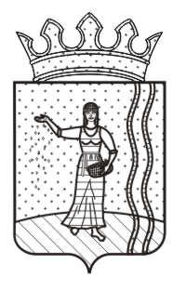
АДМИНИСТРАЦИЯ

САРСИНСКОГО ГОРОДСКОГО ПОСЕЛЕНИЯ

ОКТЯБРЬСКОГО МУНИЦИПАЛЬНОГО РАЙОНА

ПЕРМСКОГО КРАЯ

РАСПОРЯЖЕНИЕ

20.02.2018 № 26

О назначении ответственного лица за кадровое делопроизводство в администрации Сарсинского городского поселения Октябрьского муниципального района Пермского края

Руководствуясь Трудового кодекса Российской Федерации, должностной инструкцией главного специалиста администрации Сарсинского городского поселения,
1. Назначить Усольцеву Екатерину Леонидовну, главного специалиста администрации Сарсинского городского поселения Октябрьского муниципального района Пермского края, ответственным лицом за ведение кадрового делопроизводства в администрации Сарсинского городского поселения.
2. Ознакомить Усольцеву Екатерину Леонидовну, главного специалиста администрации с настоящим распоряжением.
3. Распоряжение вступает в силу с момента его подписания.
4. Контроль за исполнением распоряжения оставляю за собой.

Глава городского поселения –
глава администрации Сарсинского
городского поселения О.М.Конев

С распоряжением ознакомлен: Е.Л. Усольцева

